***CÂMARA DE VEREADORES DE QUEVEDOS***

**Estado do Rio Grande do Sul**

***“O Poder unido é mais forte.”***

***31~~º~~ de Emancipação Político-administrativa. 30~~º~~ de Instalação do Município.***

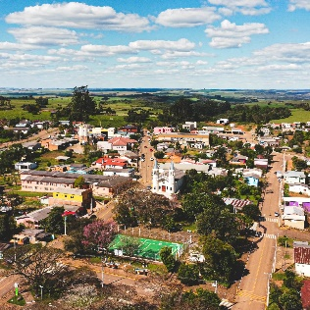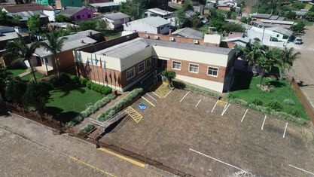

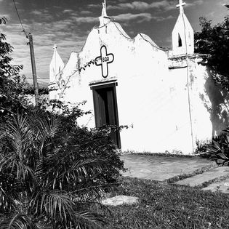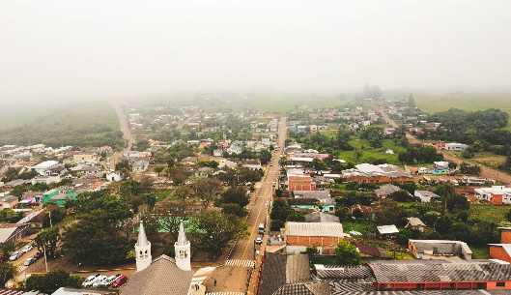

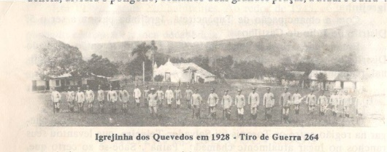

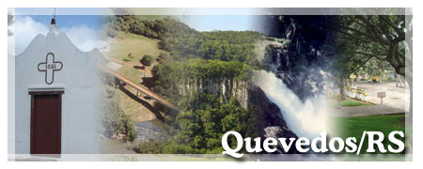

***CARTA DE SERVIÇOS***

A Carta de Serviços é um instrumento de gestão que reflete efetivamente o papel social da organização à medida que informa aos cidadãos quais os serviços prestados pelo Legislativo, como eles podem ser acessados e obtidos, além dos compromissos e os padrões de atendimento estabelecidos.

Quevedos, Câmara Municipal - CMVQRS/RS, 20210 Carta de Serviços ao Cidadão

1. Administração Pública. 2. Poder Legislativo.

3. Prestação de Serviços. 4. Serviço Público

Edição 2023

2

Informações Técnicas

Mesa Diretora 2022

**MESA DIRETORA 2023**

**Presidente:** Ver. Hélio Duarte Menezes

**Vice-Presidente:** Verª Valdeci Batista Menezes

**1º Secretário:** Ver. Jandir Polenz Arend

**2º Secretário:** Ver. Alcemar Silveira de Lima

**Diretor Geral:** Celso Bueno

**Assessor Jurídico:** Dr. João Antônio Dias Nágera

(OABRS n~~º~~ 71.618)

**Direção-Geral da Câmara Municipal de Quevedos**

Celso de Jesus Alves Bueno

**Coordenação de conteúdo da Carta de Serviços**

Mesa Diretora/Ouvidoria

**Projeto gráfico e diagramação**

Grafisul SA – Santa Maria/RS  
(55) 3279 9630

**Revisão ortográfica**

Prof~~ª~~ Ana Caline Carnieletto Dotto (professora de Língua Portuguesa e Inglesa)

Carta de Serviços

5

Câmara Municipal 6

Sumário

Identidade Organizacional 7

Sessões 8

Comissões Permanentes 10

Conselho de Ética 12

Tribuna Popular 14

Vereadores 16

Ouvidoria 19

Secretaria e Protocolo 22

Gerência de Comunicação Social 23

Outros Contatos 25

**Apresentação**

Este material básico da Câmara Municipal, à luz da Constituição Federal

tem a pretensão de possibilitar a compreensão e as formas de utilização,

no dia-a-dia dos instrumentos e técnicas modernas para o bom

desempenho da atividade legislativa.

Esta publicação é uma coletânea de informações simples e objetivas da

nossa participação em vários eventos legislativos e de várias empresas

que atuam na área.

As virtudes deste trabalho serão avaliadas por quem o buscar e

para tanto não será preciso lê-lo por inteiro, porque manuais não são

feitos para serem lidos, mas consultados. São luzes que quebram a

escuridão ou pontes que nos levam para onde queremos chegar.

*“O Dirigente do Estado deve ter a competência para antecipar os*

*problemas que ele vai enfrentar e, ao antecipar os problemas, remediá-los,*

*não permitindo que o tempo corroa a sua autoridade.” – Maquiavel*

**GESTÃO 2023**

**LEGISLATURA 2021/2024**

Carta de Serviços

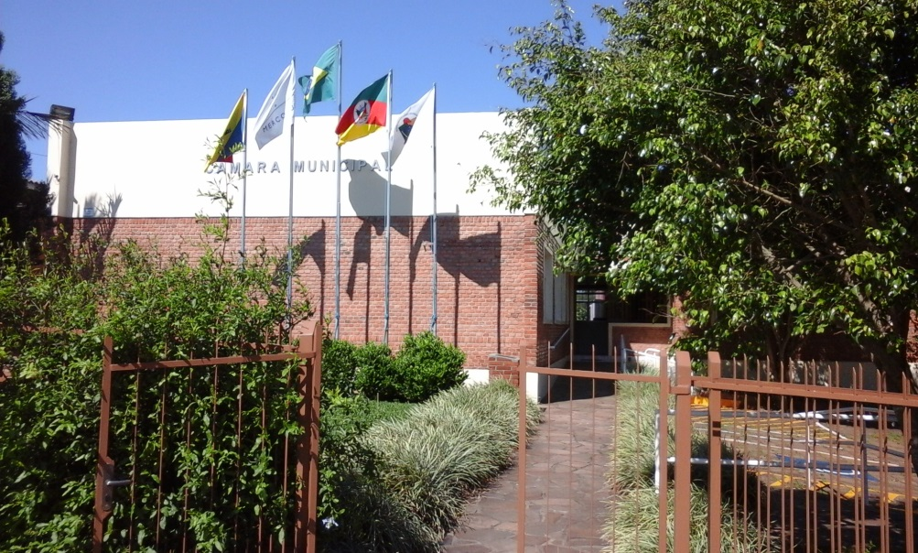

# Câmara Municipal de Quevedos

A

Câmara Municipal foi instituída com a criação do Município de Quevedos.

Em 20 de Março de 1992, o então Governador do Estado do Rio Grande do Sul, Alceu de Deus Collares, emancipou, por lei (Lei Estadual nº 9.504), o então 5º Distrito de Júlio de Castilhos.

No mesmo ano marcou-se a data da primeira eleição municipal, que ocorreu em 08 de Outubro de 1992. Portanto, 102 dias após a emancipação, a cidade elegia os seus primeiros governantes (Vereadores, Prefeito e Vice).

A Câmara Municipal foi insti- tuída no dia 01 de Janeiro de 1993, quando da posse dos Vereadores.

Também foram empossados o Prefeiro e Vice.

Identidade Organizacional

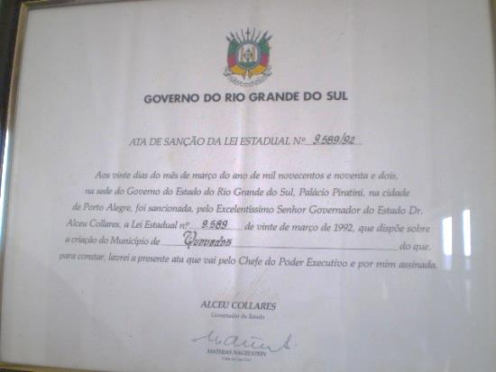

|  |
| --- |
| **DIRETRIZES ORGANIZACIONAIS** |
| **Missão** |
| Legislar, fiscalizar e atuar com transparência na promoção da cidadania e na representação da sociedade hamburguense. |
| **Visão** |
| Ser referência em gestão pública no âmbito do Poder Legislativo no Estado do Rio Grande do Sul, buscando a satisfação dos públicos interno e externo. |
| **Valores** |
| Legalidade, impessoalidade, moralidade, publicidade, eficiência, probidade, ética, transparência, responsabilidade e cordialidade. |

7

6

Câmara Municipal de Quevedos

**Localização:** Rua Manuel Alves Dias, 3, Centro

Quevedos (RS) | CEP 98.140-000

**Telefone geral:** (55) 3279 1057

**E-mail:** [cmvqrs@yahoo.com.br](mailto:camaranh@camaranh.rs.gov.br) e [cmvqrs@hotmail.com](mailto:cmvqrs@hotmail.com)

**Horário de atendimento:** de segunda a sexta-feira, das 08h às 18h

Carta de Serviços

Carta de Serviços

# Sessão Ordinária

As sessões ordinárias ocorrem durante o ano legislativo – de 1º de Fevereiro a 15 de Julho e de 01 de Agosto a 31 de Dezembro – todas as segundas-feiras, a partir das 18h, no Plenário Ver. Antero Braz Peixoto da Câmara Municipal. Nessas sessões, os Edis deliberam sobre a ordem do dia, ou seja, sobre a pauta previamente designada para votação. A maioria dos parlamentares deve estar presente para a abertura da sessão, e todos, a não ser que estejam licenciados ou representando a Câmara fora da sede do Legislativo, devem participar das votações.

# Funcionamento das Sessões

As sessões seguem um roteiro predefinido, previsto no Regimento Interno sendo iniciados os trabalhos pelo Vereador Presidente. Em seguida, a ata da sessão anterior é votada; cópias da ata são distribuídas aos Pares.

Na sequência, ocorre o Expediente. Nesse processo as proposições apresentadas, bem como requerimentos e pedidos de providências. É assegurado o tempo de regimental para cada Vereador falar sobre as suas solicitações. Depois, acontece a discussão e votação da ordem do dia, ou seja, das matérias legislativas (projetos, moções etc.).

Os Vereadores podem debater as propostas e justificar seus votos. Após, é aberto o espaço destinado ao uso da palavra pelos Vereadores; tambem o uso da palavra é concedido aos líderes de bancada e os cidadãos podem falar na Tribuna Livre, apresentando ideias ou manifestando-se sobre matéria em poder da Casa ou de interesse geral.

# Sessão Solene

De acordo com o Regimento Interno, as sessões solenes destinam-se a comemorações e homenagens. Elas são convocadas pelo Presidente da Câmara ou por deliberação do Plenário. Geralmente começam no início da noite, mas não há uma regra fixa sobre o horário. As sessões solenes comemorativas a aniversários de fundação de quaisquer entidades somente serão realizadas quando estas completarem lustros ou decênios.

Sessões

# Sessão Extraordinária

As sessões extraordinárias podem ser realizadas em qualquer dia da semana e destinam-se à votação de projetos. Elas podem ser convocadas pelo presidente da Câmara, por um terço dos vereadores, pela Comissão Representativa ou pelo prefeito, quando houver matéria de interesse público relevante e urgente. Nesses casos, os parlamentares somente podem deliberar sobre a matéria da convocação.

# Sessão Especial

As sessões especiais podem ser requeridas pela Mesa Diretora ou por no mínimo três vereadores, devendo ser submetidas à aprovação do Plenário. Elas obedecem ao mesmo rito das sessões ordinárias e devem ocorrer, obrigatoriamente, em local que esteja de acordo com a legislação vigente para recebimento do público, bem como iluminação adequada, rede elétrica, alvará de funcionamento e afins.

9

8

Sessões

Carta de Serviços

Carta de Serviços

Câmara Municipal conta com duas comissões permanentes, cada uma composta por três vereadores. Elas analisam as proposições que tramitam pelo Legislativo e promovem estudos, pesquisas e investigações sobre temas de interesse público.

A

As reuniões das comissões permanentes são públicas, salvo quando, por motivo relevante, seus membros deliberarem, por maioria, que ela deva ser reservada.

Compete à Comissão Orçamento e Finanças avaliar matérias como as peças orçamentárias, opinar sobre os balanços da Prefeitura e da Mesa Diretora, analisar proposições que fixem vencimentos do funcionalismo, fiscalizar a previdência do Município e sugerir a adoção de medidas que tornem Quevedos mais competitiva economicamente.

Todos os projetos recebem parecer da Comissão de Legislação, Justiça e Redação final, que opina sobre o aspecto constitucional, legal e regimen- tal das matérias. Também elabora a redação final das propostas aprovadas com emendas parla- mentares.

10

11

Comissões Permanentes

Carta de Serviços

Carta de Serviços

16

12

13

Ver. Ademar da Silva Militz

Telefone: (55) 3279 1057

Vereadores

E-mail: [cmvqrs@yahoo.com.br](mailto:cmvqrs@yahoo.com.br)

End.: Rua Manuel Alves Dias, 3

Centro – Quevedos/RS – CEP 98.140-000

Ver. Alcemar Silveira de Lima

Telefone: (55) 3279 1057

E-mail: [cmvqrs@yahoo.com.br](mailto:cmvqrs@yahoo.com.br)

End.: Rua Manuel Alves Dias, 3

Centro – Quevedos/RS – CEP 98.140-000

Ver. Érico Venâncio Padilha

Telefone: (55) 3279 1057

E-mail: [cmvqrs@yahoo.com.br](mailto:cmvqrs@yahoo.com.br)

End.: Rua Manuel Alves Dias, 3

Centro – Quevedos/RS – CEP 98.140-000

Ver. Hélio Duarte menezes

Telefone: (55) 3279 1057

E-mail: [cmvqrs@yahoo.com.br](mailto:cmvqrs@yahoo.com.br)

End.: Rua Manuel Alves Dias, 3

Centro – Quevedos/RS – CEP 98.140-000

Ver. Ivonei Silva de Ávila

Telefone: (55) 3279 1057

E-mail: [cmvqrs@yahoo.com.br](mailto:cmvqrs@yahoo.com.br)

End.: Rua Manuel Alves Dias, 3

Centro – Quevedos/RS – CEP 98.140-000  
  
Ver. Ivori Rodrgigues Dias

Telefone: (55) 3279 1057

E-mail: [cmvqrs@yahoo.com.br](mailto:cmvqrs@yahoo.com.br)

End.: Rua Manuel Alves Dias, 3

Centro – Quevedos/RS – CEP 98.140-000

Ver. Jandir Polenz Arend

Telefone: (55) 3279 1057

E-mail: [cmvqrs@yahoo.com.br](mailto:cmvqrs@yahoo.com.br)

End.: Rua Manuel Alves Dias, 3

Centro – Quevedos/RS – CEP 98.140-000

Verª Ruti Suzana Skrebsky Vieira

Telefone: (55) 3279 1057

E-mail: [cmvqrs@yahoo.com.br](mailto:cmvqrs@yahoo.com.br)

End.: Rua Manuel Alves Dias, 3

Centro – Quevedos/RS – CEP 98.140-000

Verª Valdeci Batista Menezes

Telefone: (55) 3279 1057

E-mail: [cmvqrs@yahoo.com.br](mailto:cmvqrs@yahoo.com.br)

End.: Rua Manuel Alves Dias, 3

Centro – Quevedos/RS – CEP 98.140-000

17

A Carta de Serviços aos Cidadãos é inspirada na Lei Federal nº 13.460/17, que se estabelece orientações para a atuação das unidades de Ouvidorias voltadas à prestação de atendimento ao cidadão.

Visando adequar-se à referida previsão legal, a Câmara de Vereadores de Quevedos, através da Carta de Serviços, busca simplificar a prestação de informações ao cidadão, proporcionando a este a possibilidade de apresentar suas manifestações de forma simples e eficaz.



(55) 3279 1065



É

o canal de comunicação direta entre a população e

o Poder Legislativo. Ela recebe, examina e encaminha, quando necessário, denúncias, reclamações, sugestões e elogios referentes à atuação parlamentar e às áreas de abrangência da Administração Municipal, consolidando a democracia e fortalecendo a participação popular. Para isso ocorrer, a Ouvidoria organiza e interpreta as demandas recebidas e acompanha e responde ao cidadão. Os dados coletados são transforma- dos em indicadores quantitativos e qualitativos do nível de satisfação dos cidadãos que utilizam os serviços públicos municipais.

18

19

18

Carta de Serviços

Carta de Serviços

# 

# Secretaria

O setor presta informações ao público em geral, fornecendo acesso a proposições e normas jurídicas.

Secretaria e Protocolo

Também auxilia na pesquisa dessas matérias no site da Câmara, utilizando o Sistema de Apoio ao Processo Legislativo (SAPL).

# 

# Site

**Localização:** entrada principal

**Telefone:** (55) 3279 1057

**E-mail:** [cmvqrs@yahoo.com.br](mailto:cmvqrs@yahoo.com.br)

O **portal camaraquevedos.rs.gov.br** contém a cobertura completa das atividades do Legislativo: sessões ordinárias, especiais e solenes, eventos, reuniões e demais ações e atividades inerentes à instituição e ao mandato dos Vereadores. O cidadão também pode ter acesso as legislações de modo geral.

Carta de Serviços

# Galeria de Fotos

Através do site, pode ser acessada também a cobertura fotográfica das atividades da Câmara, hospedada em **camaraquevedos.rs.gov.br**

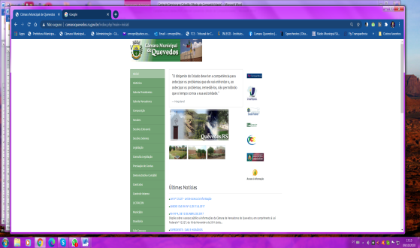

# Redes Sociais

A Câmara Municipal aderiu às novas tecnologias de comunicação porque acredita que elas ampliam o processo de transparência: Facebook.

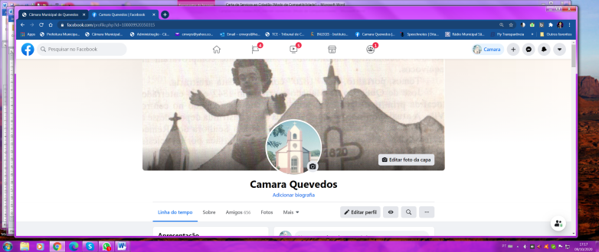

22

23

22

Carta de Serviços

**PALAVRA DA PRESIDÊNCIA**

Este material básico da Câmara Municipal, à luz da Constituição Federal tem a pretensão de possibilitar a compreensão e as formas de utilização, no dia-a-dia dos instrumentos e técnicas modernas para o bom desempenho da atividade legislativa.   
Esta publicação é uma coletânea de informações simples e objetivas da nossa participação em vários eventos legislativos e de várias empresas que atuam na área.   
As virtudes deste trabalho serão avaliadas por quem o buscar e para tanto não será preciso lê-lo por inteiro, porque manuais não são feitos para serem lidos, mas consultados. São luzes que quebram a escuridão ou pontes que nos levam para onde queremos chegar.

*“O Dirigente do Estado deve ter a competência para antecipar os problemas que ele vai enfrentar e, ao antecipar os problemas, remediá-los,não permitindo que o tempo corroa a sua autoridade.” – Maquiavel*

**SERVIÇOS DISPONIBILIZADOS AOS USUÁRIOS**

**SOLICITAÇÃO**: pedido para adoção de providências por parte da Câmara Municipal de Quevedos, sobre assuntos relacionados à sua área de competência.

**SUGESTÃO**: apresentação de ideia ou formulação de proposta de aprimoramento de políticas e serviços públicos prestados pelo Poder Legislativo.

**ELOGIO**: demonstração de apreço, reconhecimento ou satisfação sobre o serviço público oferecido ou o atendimento recebido.

**RECLAMAÇÃO**: manifestação de desagrado ou protesto sobre serviço prestado; ação ou omissão da administração, de agente político ou do servidor da Casa Legislativa.

**DENÚNCIA**: ato que indica a prática de irregularidade ou de ilícito cuja solução dependa da atuação da Câmara Municipal.

**REQUISITOS E DOCUMENTOS QUE DEVERÃO SER APRESENTADOS PARA ACESSAR O SERVIÇO PRETENDIDO**

O fornecimento dos dados de CPF/CNPJ, nome, e-mail e telefone. A identificação é obrigatória, mas poderá ser solicitado sigilo. O serviço poderá ser acessado através do site da Câmara ou mediante protocolo de manifestação escrita diretamente à Secretaria da Câmara Municipal.

**PRAZO PARA A PRESTAÇÃO DO SERVIÇO**

Os Setores responsáveis deverão devolver a manifestação à Ouvidoria com a resposta pertinente no prazo de 20 (vinte) dias, contados da data do recebimento do pedido no setor, prorrogável uma vez por igual período mediante justificativa expressa.

**LOCAIS E FORMAS PARA O USUÁRIO APRESENTAR EVENTUAL MANIFESTAÇÃO SOBRE A PRESTAÇÃO DE SERVIÇOS**

O cidadão interessado em apresentar alguma manifestação à Ouvidoria poderá utilizar os meios a seguir especificados:

• Sistema e-OUV, disponibilizado no site da Câmara Municipal

• Pessoalmente, na Secretaria Geral da Câmara de Vereadores, no horário de expediente

* Telefone: (55) 3279 1065
* E-mail Ouvidoria: [ouvidoriaquevedos@yahoo.com](mailto:ouvidoriaquevedos@yahoo.com)



**PROCEDIMENTOS PARA RECEBER E RESPONDER AS MANIFESTAÇÕES DO USUÁRIO**

O Cidadão deverá apresentar sua manifestação no Portal da Câmara de Vereadores (camaraquevedos.rs.gov.br) Ouvidoria, ou pessoalmente, através de requerimento e as respostas as solicitações serão encaminhadas preferencialmente pelo sistema e-OUV, ou ainda, pelos mesmos canais utilizados pelo cidadão no momento do envio da manifestação.

No ato da manifestação, o cidadão receberá um número de protocolo, o qual deverá ser utilizado quando da consulta da manifestação.

Os requerimentos serão protocolados na Secretaria Geral da Câmara de Vereadores e imediatamente remetida ao Ouvidor Geral na forma da Resolução Legislativa nº 2, de 14 de Agosto de 2018.

**OS MECANISMOS DE CONSULTA QUE PODERÃO SER UTILIZADOS PELO USUÁRIO PARA ACOMPANHAR O ANDAMENTO DO SERVIÇO SOLICITADO E PARA SUA EVENTUAL MANIFESTAÇÃO**

O Cidadão poderá consultar/acompanhar seu serviço solicitado, conforme manifestação, ou pelo Portal da Ouvidoria ou pessoalmente nas dependências da Câmara de Vereadores.



**ENDEREÇO, HORÁRIO DE FUNCIONAMENTO E EXPEDIENTE, E CANAIS DE ATENDIMENTO DISPONIBILIZADOS PELA CÂMARA MUNICIPAL DE VEREADORES**

• Endereço: Rua Manuel Alves Dias nº 3 - Centro, Quevedos/RS

CEP: 98.140-000

• Horário de Expedientes: de segundas as sextas-feiras das 08:00 h as 12:00 h e, das 14:00 h as 18:00 h.

• Canais de Atendimento: Fone: (55) 3279 1065

E-mail: [cmvqrs@hotmail.com](mailto:cmvqrs@hotmail.com)

Site: [www.camaraquevedos.rs.gov.br](http://www.camaraquevedos.rs.gov.br)

SESSÕES ORDINÁRIAS PLENÁRIAS:

* Todas as segundas-feiras, às 18 h



**SESSÕES LEGISLATIVAS E AUDIÊNCIAS PÚBLICAS**

Tipos e Fases das Sessões:

As Sessões da Câmara serão: ORDINÁRIAS, EXTRAORDINÁRIAS, SOLENES ou SECRETAS. As Sessões Ordinárias da Câmara são semanais, em dia e hora determinados pelo Regimento Interno, ressalvando-se os períodos de recesso.

As sessões ordinárias plenárias se compõe de duas partes, a saber: I – Expediente do Poder Executivo e II – Expedientes do Poder Legislativo.

As Sessões Extraordinárias poderão ser realizadas em qualquer dia e hora, inclusive nos domingos e feriados. Nesta Sessão somente será apreciada a matéria que motivou a sua convocação, sendo todo o seu tempo destinado à Ordem do Dia.

As Sessões Solenes serão convocadas pelo Presidente, com o fim específico que lhes for determinado, podendo ser para posse e instalação de legislatura, bem como para solenidades cívicas e oficiais. Nestas sessões não haverá Ordem do Dia, inclusive, dispensadas a leitura da ata e a verificação de presença, também não haverá tempo determinado para o encerramento.

As Sessões Secretas serão realizadas, por deliberação, tomada pela maioria absoluta de seus membros, quando ocorrer motivo relevante. Iniciada a Sessão Secreta, a Câmara deliberará preliminarmente se o objetivo deva continuar a ser tratado secretamente, caso contrário, a sessão tornar-se-á pública.

• **Período e Horários:** As Sessões Ordinárias acontecem todas as segundas-feiras, às 18:00 horas e, as demais, conforme convocação e na forma regimental.

**• Formas de Participação Popular**: Através do uso da tribuna durante as sessões, proposições legais.

**• Meios disponíveis para acompanhamento das Sessões:** Presenciando as sessões no plenário, informativo semanal (as terças-feiras) pela Rádio Municipal São-pedrense (AM 90.0); informativo semanal no Jornal “O Cidadão), via Face book – transmissão online das sessões (https://www.facebook.com/people/Camara-Quevedos/).

**O PAPEL INSTITUCIONAL DO VEREADOR, SUAS ATRIBUIÇÕES E COMO CONTATÁ-LOS**

• Participar dos trabalhos da Câmara, em geral.

• Debater os assuntos da ordem do dia.

• Discutir, no momento próprio das sessões, assuntos de interesse do Município, da Câmara e da comunidade em geral.

• Assumir a tribuna da Câmara para falar sobre o tema que lhe aprouver, na forma regimental.

• Assistir às reuniões das Comissões da Câmara e, quando permitido pelo regimento interno, tomar parte da discussão dos em pauta, sem direito a voto se dela não fizer parte.

• Apresentar matérias de competência, desde que não versem sobre a matéria de iniciativa exclusiva do Prefeito, sob pena de inconstitucionalidade.

• Sugerir emenda a Projetos de Lei em tramitação na Câmara.

• Fiscalizar as atividades do Executivo, da Mesa e da Secretaria da Câmara.

• Denuncia o Prefeito, Vice-Prefeito e os próprios Vereadores, por infrações pen ais ou político-administrativas.

• Solicitar informações ao Prefeito sobre assuntos de natureza administrativa.

• Apresentar requerimento convocando o Prefeito para prestar esclarecimentos, propondo homenagem, votos de louvor, etc.

• Fazer indicações de trabalhos como asfaltamento de vias públicas e outras ao Prefeito.

Os Vereadores poderão ser contatados pelo e-mail da Câmara de Vereadores: [cmvqrs@yahoo.com.br](mailto:cmvqrs@yahoo.com.br), ou pelo telefone institucional (55) 3279 1057 – Secretaria Geral

**SETORES E DEPARTAMENTOS DA CÂMARA**

Plenário; Mesa Diretora; Direção Geral; Comissões Técnicas; Assessoria Jurídica; Contabilidade; Tesouraria; Ouvidoria; Serviços Gerais.





***Câmara Municipal de Vereadores de Quevedos***

Rua Manuel Alves Dias, nº 3

Quevedos – Rio Grande do Sul

CEP 98.140-000

Fones: (55) 3279 1057/1065

E-mails: [cmvqrs@yahoo.com.br](mailto:cmvqrs@yahoo.com.br) e [cmvqrs@hotmail.com](mailto:cmvqrs@hotmail.com)

Homepage: [www.camaraquevedos.rs.gov.br](http://WWW.camaraquevedos.rs.gov.br)

Ouvidoria: [ouvidoriaquevedos@yahoo.com](mailto:ouvidoriaquevedos@yahoo.com)

